人教版八年级物理课时训练：5.5显微镜和望远镜（附答案）


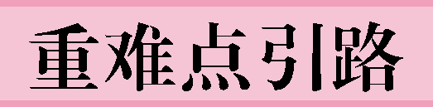
1．显微镜的物镜相当于一个投影仪的镜头，目镜相当于一个放大镜．
2．望远镜的物镜相当于一个照相机的镜头，目镜相当于一个放大镜．
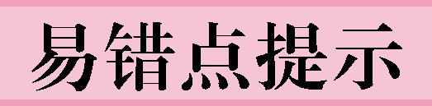
显微镜和望远镜的目镜将物镜所成的像再次形成正立的虚像，但这个像相对于物体而言，是倒立的．
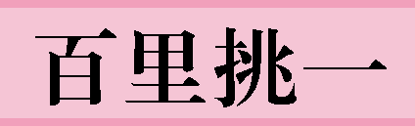
如图所示，用两只焦距不同的放大镜一前一后的放在眼前可以观察远处的物体，试试看，然后作出下面正确的选择( )
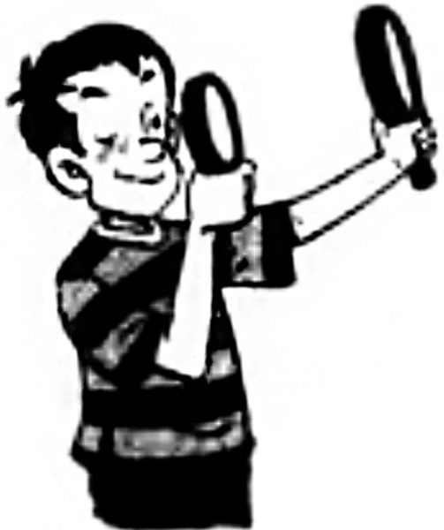
A．两只放大镜对物体进行了两次放大
B．两只放大镜组合在一起相当于一台显微镜
C．两只放大镜组合在一起相当于一架望远镜
D．将两只放大镜的位置对换后，观察同一物体的大小是相同的
【提示】 因为观察的是远处物体，所以是望远镜的原理．望远镜物镜对物体成的是倒立缩小的实像，目镜是成正立放大的虚像，所以没有对物体进行了两次放大．将两只放大镜的位置对换后，由于焦距不同，成的像大小也会不同．
【答案】 C
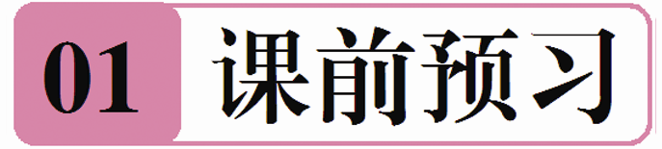
知识点1 显微镜
1．显微镜的结构：镜筒的两端各有一组________，每一组的作用都相当于一个________，靠近眼睛的叫________，靠近被观察物体的叫________．
2．显微镜的物镜相当于一个投影仪的镜头，成倒立、______的______像，显微镜的目镜相当于一个放大镜，成正立、______的______像．
知识点2 望远镜
3．望远镜的物镜相当于一个照相机的镜头，成倒立、________的______像，望远镜的目镜相当于一个放大镜，成正立、______的______像．
4．物体的两端到人眼处所夹的角叫________．物体越______，物体与人眼的距离越______，其视角就越大．
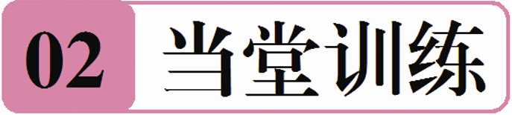
1．如图，有一种望远镜由两组凸透镜组成．靠近眼睛的叫做目镜，靠近被观测物体的叫做物镜，物镜的作用是使远处的物体在焦点附近成缩小的实像，它相当于一架( )
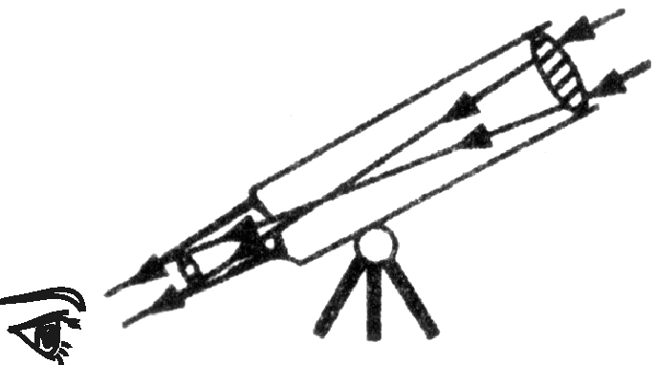
A．幻灯机
B．投影仪
C．放大镜
D．照相机
2．要观察西瓜果肉细胞的结构，需借助( )
A．放大镜 B．显微镜
C．凹面镜 D．凸面镜
3． (常德中考)透镜在我们的生活、学习中应用广泛，下列说法正确的是
( )
A．近视眼镜利用了凹透镜对光的发散作用
B．照相时，被照者应站在镜头二倍焦距以内
C．显微镜的目镜成正立、缩小的虚像
D．借助放大镜看地图时，地图到放大镜的距离应大于一倍焦距
4．下列关于视角的说法中，正确的是( )
A．视角越大，我们看到的物体越清晰
B．视角越小，我们看到的物体越清晰
C．视角过大或过小，我们都无法看清物体
D．视角的大小与我们能否看清物体无关
5．显微镜下方通常用一个小镜作反光镜，这一小镜是________镜，它的作用是使人看到的像亮度________(填“增强”或“减弱”)．
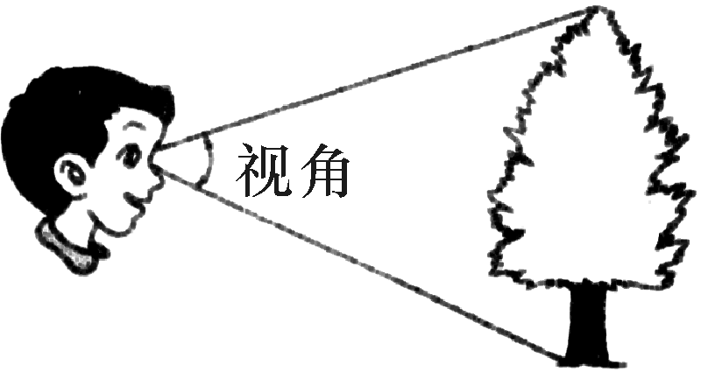
6．人眼看同一物体，会出现“远小近大”的现象，这和物体在人眼处所成的________有关，如图所示，同一物体，离人眼较远时，视角较______(填“大”或“小”)；离人眼较近时，视角较______(填“大”或“小”)．
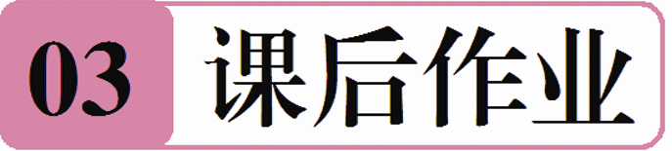
7．小红上生物课时，用焦距为10 cm的凸透镜做放大镜来观察标本上的细微部分，则凸透镜与标本的距离应( )
A．大于20 cm B．在10 cm与20 cm之间
C．小于10 cm D．等于10 cm
8．下列关于显微镜的说法正确的是( )
A．显微镜物镜的焦距较长，物体通过物镜成放大的虚像
B．显微镜目镜的焦距较长，将物体第一次成的像再次放大成实像
C．物体通过显微镜的物镜成的像是实像，再通过目镜成的像是虚像
D．物体通过显微镜的物镜成的像是虚像，再通过目镜成的像是实像
9．由两个凸透镜组成的天文望远镜，其物镜到目镜的距离是( )
A．物镜的焦距与目镜的焦距之和
B．物镜与目镜的焦距之差
C．物镜的焦距
D．任意距离
10．关于视角，下列说法中不正确的是( )
A．眼睛视网膜上像的大小取决于物体对眼的光心所张的角，即从物体两端向眼的光心所引的两条线所夹的角，这就是视角
B．我们看到物体的大小决定于视角的大小
C．同一物体离眼睛越近所引起的视角就越大
D．视角就是眼睛看到的角
11．显微镜和望远镜都是由目镜和物镜两组透镜组成的，其中与放大镜的成像原理相同的是( )
A．显微镜的目镜和望远镜的物镜
B．显微镜的目镜和望远镜的目镜
C．显微镜的物镜和望远镜的目镜
D．显微镜的物镜和望远镜的物镜
12． (株洲中考)如图表示一种光学仪器的原理，图中L₁是物镜，L₂是目镜．这种仪器是________(填“望远镜”或“显微镜”)，目镜的作用相当于________(填“放大镜”或“投影仪”)．
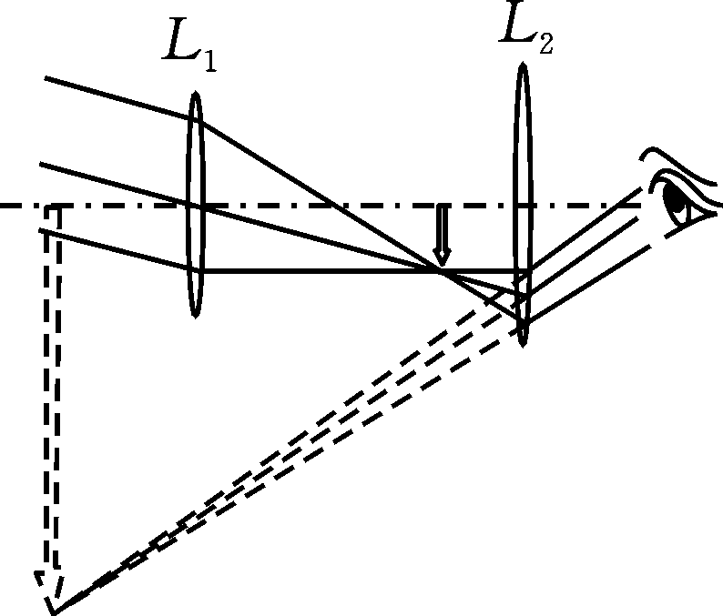
13．2013年3月17日，一块太空岩石撞击月球，天文学家借助________(填“望远镜”或“显微镜”)观察到了明亮的闪光．当时地月间相距3.84×10⁸ m，撞击产生的闪光需经过________s才能传到地球．天文学家侦听不到撞击声是因为______________．(v_{光}＝3×10⁸ m/s)
14．如图所示，在自制水滴显微镜的实验中：
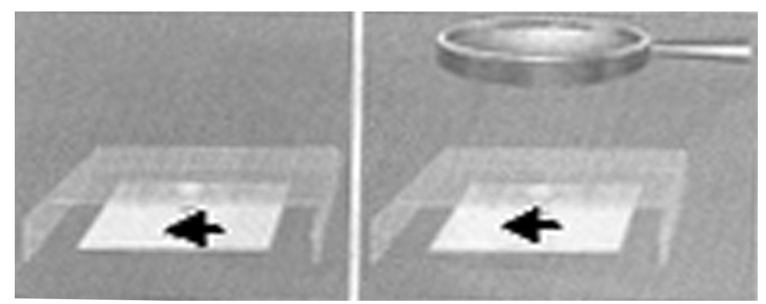
(1)应使红箭头、小水滴、凸透镜在同一________上，且始终保持凸透镜是水平的，眼睛离凸透镜不要太近．
(2)透过图中的小水滴应该能看到一个______、______的箭头，如果箭头离小水滴的距离1.6 cm，则小水滴的焦距最好在________范围内．
15．为了研究视角大小的影响因素，同学们进行了如下实验：
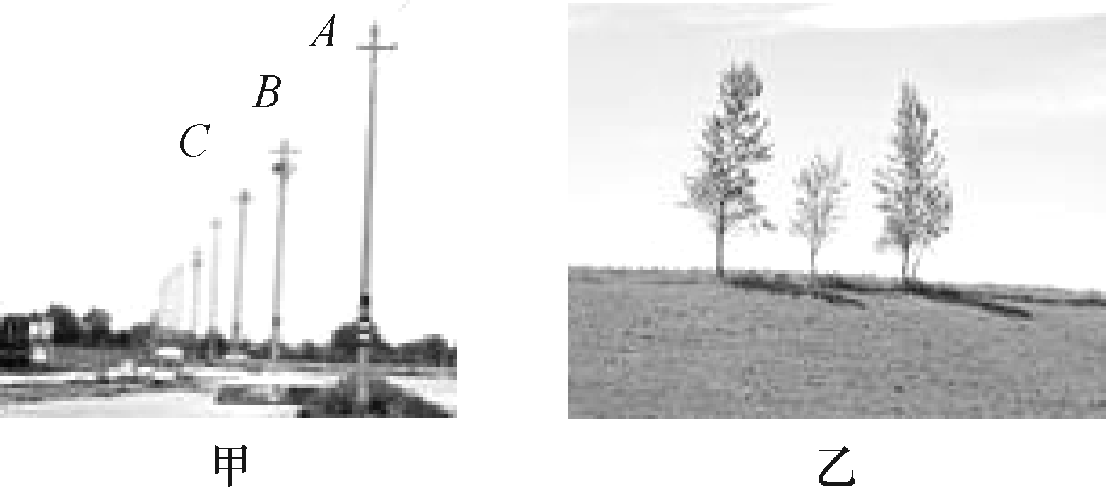
(1)如图甲所示，站在某一固定位置，观看一排相同规格的电线杆A、B、C，测出对应的视角，记录在表一中，由此可见：_________________________________ __________________________________________________________________________________________________________________________________________.
表一
观看的物体 | A | B | C
对应的视角 | 60° | 50° | 40°
表二
观看的物体 | 小树 | 大树
对应的视角 | 30° | 60°
(2)如图乙所示，站在某一固定位置，观看相同位置的大树和小树，测出对应的视角，记录在表二中，由此可见：________________________________________.

参考答案
第5节 显微镜和望远镜
课前预习
1．透镜 凸透镜 目镜 物镜 2.放大 实 放大 虚 3.缩小 实 放大 虚 4.视角 大 小
当堂训练
1．D 2.B 3.A 4.C 5.凹面 增强 6.视角 小 大
课后作业
7．C 8.C 9.A 10.D 11.B 12.望远镜 放大镜 13.望远镜 1.28 真空不能传声 14.(1)直线 (2)倒立 放大 0.8～1.6 cm 15.(1)视角跟物体到眼睛的距离有关 (2)视角跟物体的大小有关

